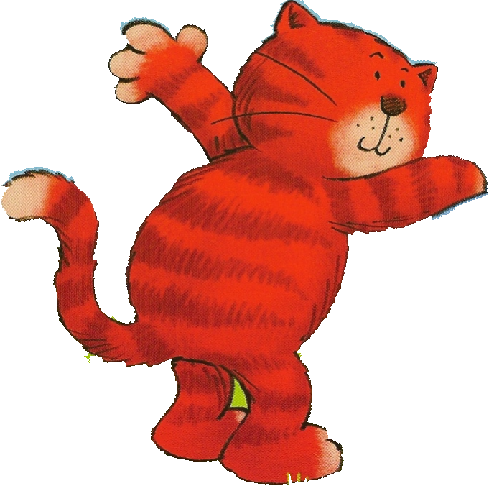
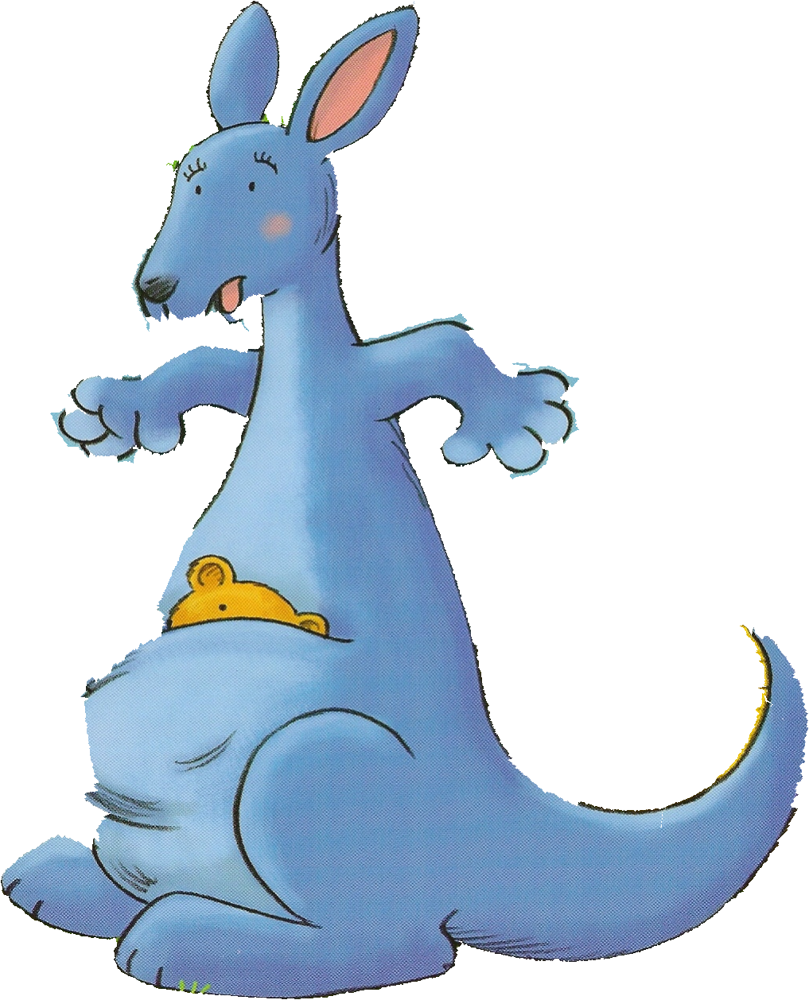
Where are you ?

Cookie, Lulu ,
Cookie, Lulu ,
Where are you ?

Here we are.
Here we are.

How are you ?

Boys and girls,
Boys and girls,
Where are you ?

Here we are.
Here we are.
We’re fine, thank you.

Notions abordées en semaine 32:
Découvrir le monde: 1, 2, 3
S’approprier le langage: - Français : « Boucle d’or et les trois ours »
-Anglais : Clothes : hat, trousers, shoes
Découvrir l’écrit : - comptines et chants (voir photocopie). Replacer les prénoms de la classe sur la frise alphabétique.
Agir et s’exprimer avec son corps : Course de chevaux
Devenir élève : - Projet « Poney»

